20 febbraio 2024

IL MARCHIO TRIBE DEBUTTA IN ITALIA CON UNA NUOVA APERTURA A MILANO MALPENSA

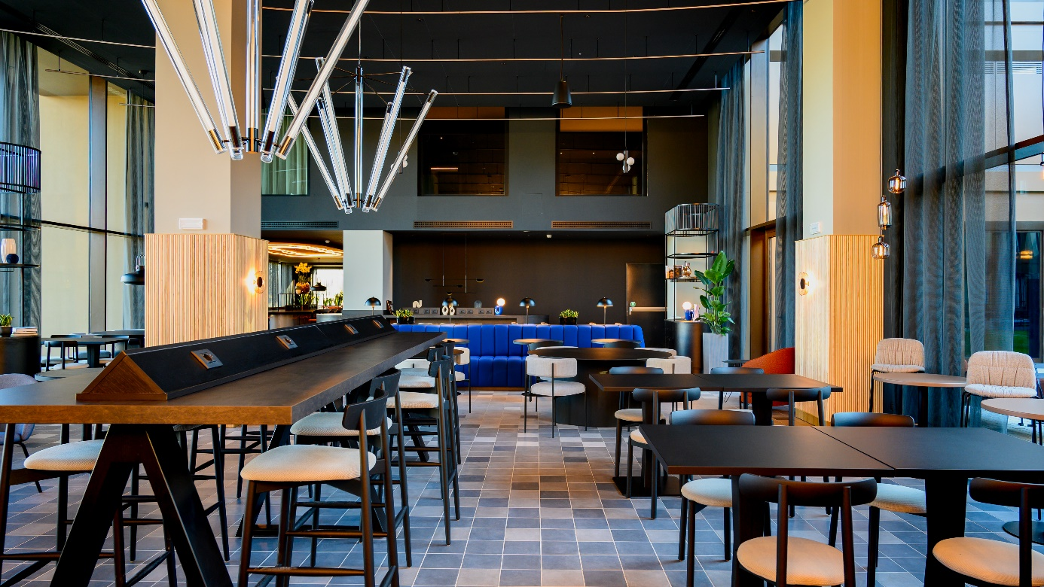
TrIBE MILANO MALPENSA SOCIAL HUB

MILANO - Gli ospiti possono effettuare il check-in nel nuovo TRIBE Milano Malpensa. L'apertura segna l'ingresso di TRIBE nel mercato italiano, e sottolinea i piani di crescita del marchio che prevede di espandersi a 50 hotel in tutto il mondo nei prossimi cinque anni. Il TRIBE Milano Malpensa offre 240 camere, una palestra e una piscina panoramica riscaldata. Una caratteristica distintiva di TRIBE è il Social Hub centrale in ogni hotel, che a Milano comprende un bar-caffetteria, un "Grab & Go Corner", oltre a lounge e punti di co-working liberamente accessibili.

SMART HOTEL
Il TRIBE Milano Malpensa introduce in Italia un nuovo concetto di ospitalità, pensato per i viaggiatori che desiderano hotel di design a prezzi accessibili. Entrando nell'hotel, gli ospiti troveranno subito il "Social Hub", una firma del marchio TRIBE. Questo spazio vibrante e multifunzionale comprende una caffetteria italiana che di sera si trasforma in un elegante bar, un lounge e punti di co-working; e l'angolo Grab & Go "H24", aperto 24 ore su 24, 7 giorni su 7, dove gli ospiti possono concedersi spuntini e bevande fresche in qualsiasi momento. Inoltre, il nuovo hotel TRIBE dispone di una palestra ben attrezzata con macchinari Technogym di alta gamma, una piscina panoramica riscaldata e un giardino esterno.

In linea con le aree comuni, le 240 camere dell'hotel, tra cui 18 camere dedicate alle famiglie, vantano un design audace basato sul concetto di mix-and-match, che rende ogni hotel TRIBE diverso dall'altro. Oltre a mobili, opere d'arte e oggetti iconici progettati su misura, ogni camera è dotata di un televisore Chromecast da 55 pollici, punti di ricarica USB ad altezze accessibili, una macchina da caffè Lavazza, tè, acqua in bottiglia e biancheria di alta qualità, per un'esperienza di riposo eccezionale. Un'altra caratteristica di TRIBE sono i prodotti da bagno del rinomato marchio Kevin Murphy.

"Il nostro marchio TRIBE incarna esattamente ciò che cerca la nuova generazione di viaggiatori: Eccezionale, unico e dal design audace, in grado di fornire agli ospiti tutto ciò di cui hanno bisogno, senza nulla di superfluo. Dopo le recenti espansioni nei mercati tedesco e ungherese, siamo entusiasti di includere l'Italia, rinomata per la moda e il design, nella nostra mappa. Insieme al nostro storico partner Amapa e al team dell'hotel guidato dalla General Manager Simona Calabrese, siamo impazienti di dare il benvenuto ai nostri primi ospiti a Milano", afferma Pauline Oster – Vice President TRIBE Europa e Nord Africa.

POSIZIONE IDEALE
Grazie alla sua posizione strategica, l'hotel gode di un'ottima connessione con i principali punti di interesse. L'aeroporto di Milano Malpensa e la stazione ferroviaria distano circa 1 km, garantendo ai viaggiatori una facile accessibilità grazie ai servizi "Park & Fly" e navetta dell'hotel. Inoltre, il TRIBE Milano Malpensa è un punto di partenza ideale per esplorare le città e i laghi della Lombardia e del Piemonte, compreso il cruciale polo di Rho-Fiera, epicentro delle più importanti fiere milanesi.

Per ulteriori informazioni, visitare i siti all.com, tribehotels.com e press.accor.com.

TRIBE fa parte del programma fedeltà di Accor, ALL - Accor Live Limitless. I soci possono usufruire di tariffe speciali e di ulteriori extra quando prenotano al TRIBE Milano Malpensa.

TRIBE
Da Perth a Parigi, gli hotel TRIBE portano una nuova e audace energia nelle località di tutto il mondo. Nato in Australia nel 2017, dalla visione di Mark e Melissa Peters, TRIBE è stato creato sapendo che molti viaggiatori oggi desiderano hotel di design a prezzi accessibili. Definito dal modo in cui le persone vogliono vivere e viaggiare, TRIBE si concentra sulle cose che contano davvero: hotel intelligenti, funzionali e di design che offrono agli ospiti tutto ciò di cui hanno bisogno, senza nulla di superfluo. TRIBE prevede di aprire 50 strutture in tutto il mondo entro i prossimi cinque anni, tra cui i fiori all'occhiello a Manchester e Auckland. TRIBE fa parte di Accor, gruppo leader mondiale nel settore dell'ospitalità con oltre 5.500 strutture in più di 110 Paesi, e partecipa a ALL - Accor Live Limitless - un programma di fidelizzazione che dà accesso a un'ampia gamma di premi, servizi ed esperienze.

tribehotels.com | all.com | group.accor.com

Contatti con la stampa
Accor Italia
Daniela Tondini - daniela.tondini@accor.com

Say What?
Vanessa Di Benedetto - v.dibenedetto@saywhat.it

